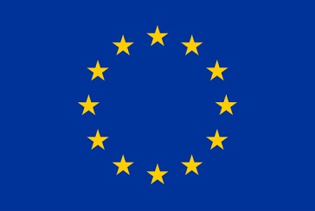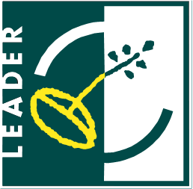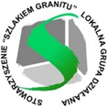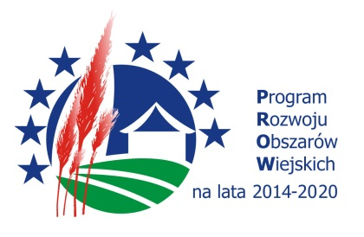

„Europejski Fundusz Rolny na rzecz Rozwoju Obszarów Wiejskich:
Europa inwestująca w obszary wiejskie”.

Stowarzyszenie Lokalna Grupa Działania „Szlakiem Granitu”
współfinansowana jest ze środków
Unii Europejskiej w ramach poddziałania
„Wsparcie na rzecz kosztów bieżących i aktywizacji”
Programu Rozwoju Obszarów Wiejskich na lata 2014-2020.

www.lgd-szlakiemgranitu.pl

